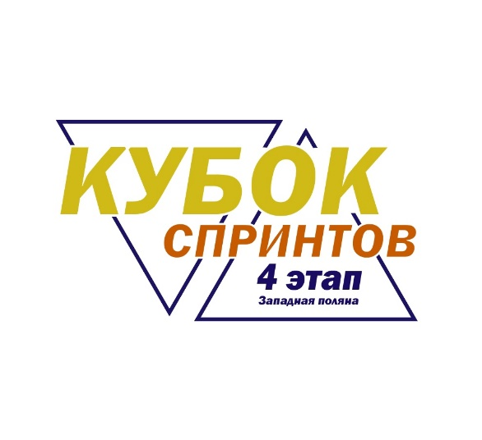
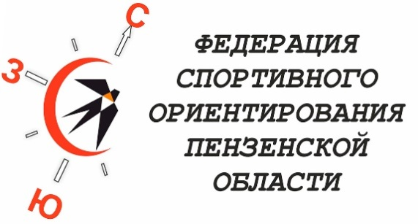

Открытое тренировочное мероприятие «КУБОК СПРИНТОВ 2022»
19-20 ноября 2022 года
Цель
- пропаганда здорового образа жизни среди населения Пензенской области;
- привлечения молодежи и подростков к регулярным занятиям физической культурой и спортом;
- увеличения спортивного долголетия среди спортсменов среднего и старшего возраста;
- популяризации спортивного ориентирования, как одного из самых массовых и доступных видов спорта.
Место проведения:
1 день - 53.190369, 44.986560
- район западной поляны -городской квартал спального района советской застройки с перепадом высот не более 20 метров, 80% дистанции проходит по асфальтированной покрытию
2 день – сквер 45 меридиана 53.197721, 44.999428
– район улицы Пушкина – городской квартал близ исторического центра, перепад высот практически отсутствует, 80% дистанции проходит по асфальтированной покрытию
Соревнования будут проходить с 19 по 20 ноября 2022 года
Старт
с 11:00 по стартовому протоколу
Карта
Картографические материалы подготовили Галкин Е., Абраменко А. в 2022 г.
19 ноября М 1:4 000 H 5 м
20 ноября М 1:2 000 H 5 м
Участники:
К участию допускаются все желающие
Группы
МБольшая, ЖБольшая – длинная и сложная для уверенных в своих силах спортсменах МЖ16,18,21,35
МСредняя, ЖСредняя – не длинная дистанция, подходящая для спортсменов среднего уровня, а также ветеранов МЖ14,45,55
ММалая, ЖМалая – короткая дистанция для спортсменов МЖ10,12,65
Простая – самая легкая дистанция для тех, кто только окунулся в мир спортивного ориентирования или хочет попробовать себя в нем впервые
Награждение
Победителей и призеров по итогам каждого дня отдельно, грамотами и сладкими призами
Оборудование контрольного пункта
Стандартное – планка на колу, бело-красная призма 30Х30, станция SPORTident
За утерю чипа SPORTident - 3 375.00 р.
Расходы
Стартовый взнос:
Возраст | Взнос
Дети, ветераны | 50 рублей
Взрослые | 150 рублей
Аренда чипа в день – 50 рублей

Параметры дистанций
19 ноября – западная поляна
Дистанция | Длина | Кол-во Кп
Большая | 2,740 м. | 15
Средняя | 2,090 м. | 15
Малая | 1,410 м. | 9
Простая | 1,090 м. | 8

20 ноября – сквер 45 меридиана
Дистанция | Длина | Кол-во кп
Большая | 1,300+1,400 м. | 16+17
Средняя | 1,200 м. | 15
Малая | 0,800 м. | 11
Простая | 0,600 м. | 9

Ответственность за жизнь и здоровье спортсмена несет сам спортсмен!

